**9 “C” сыныбы**

**Сынып жетекшілері: Дархан мырза**

**Тәрбиешісі: Бектұрлы аби**

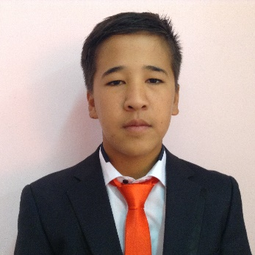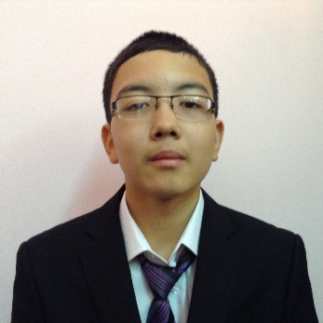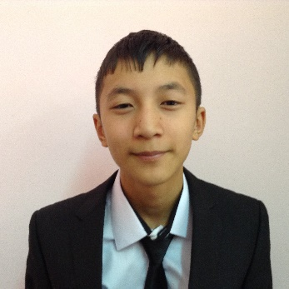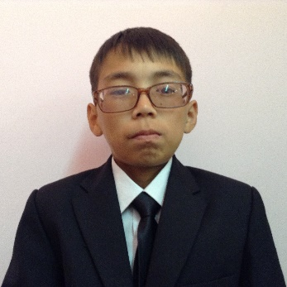

**Амиргалиев Асылбеков Әбілқасымов Еламанов**

**Рустам Мирас Бекзат Бақдаулет**

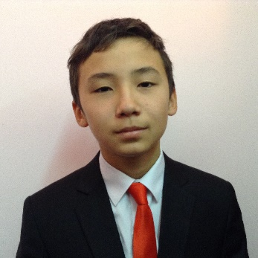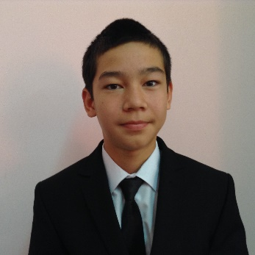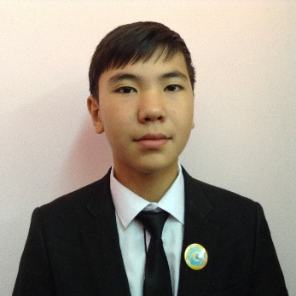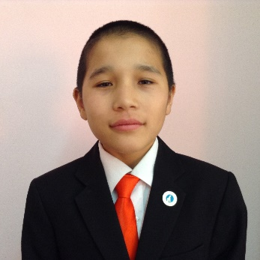

**Жаксыбулатов Жаңай Нұрдәулет Жолдыбай Аян Зинекешов**

**Ельаман Нурлыбек**

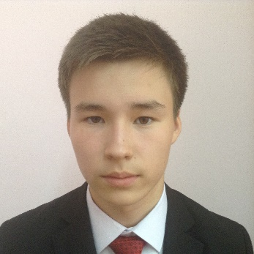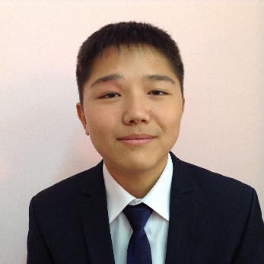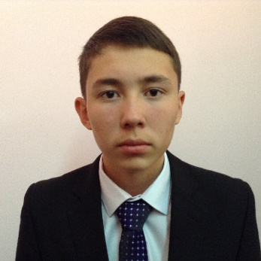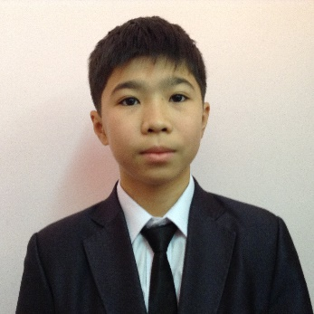

**Исмаилбаев Ринат Құрманәлі Арман Махмет Байсал Муханов Диас**

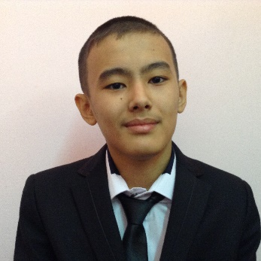 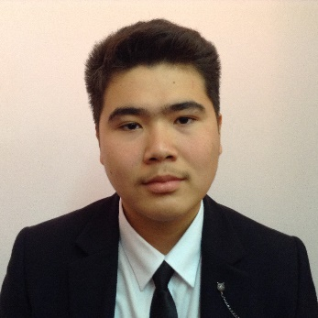 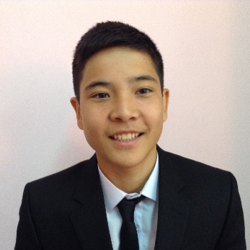 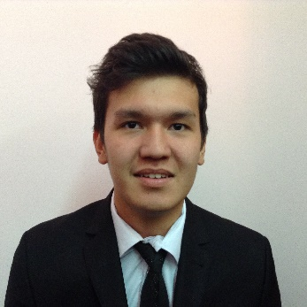

**Нұралиев Нұржігітов Самалұлы Бекет Сариев Алихан**

**Айберген Темірлан**

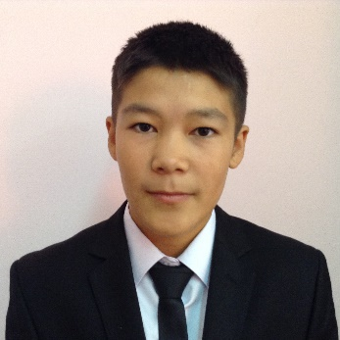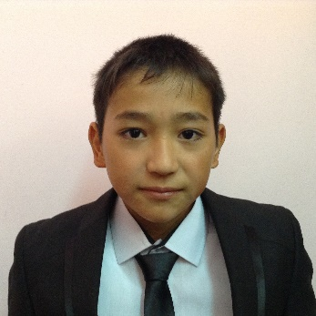

**Төлегенов Ринат Ысқақ Бақдаулет**